Des fréquences vers une probabilité
Partie A
Une expérience aléatoire consiste à tirer au hasard dans [0 ; 1] deux nombres a et b et à placer sur une droite graduée les points A et B d’abscisses a et b. On s’intéresse à la réalisation de l’événement E : « La longueur AB est supérieur ou égale à 0,5 »


- Simulation de l’expérience :
- A l’aide de la console de Python et de la fonction random() du module random, procéder au tirage de a et b, puis calculer l’écart positif d entre a et b.
Expliquer ce que l’on vient de simuler.
- Répéter 4 fois cette simulation et observer si l’événement E est réalisé.
- Que diriez-vous, sans calcul, de la probabilité p de l’événement E : p = 0.5 ou p < 0.5 ou p > 0.5 ?
- Compléter les cinq lignes de l’algorithme suivant afin d’obtenir le graphique en dessous :
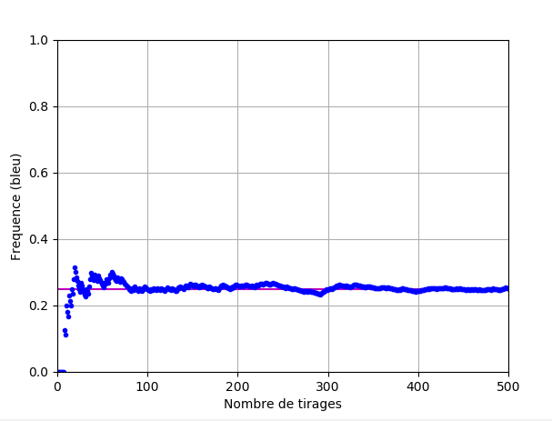
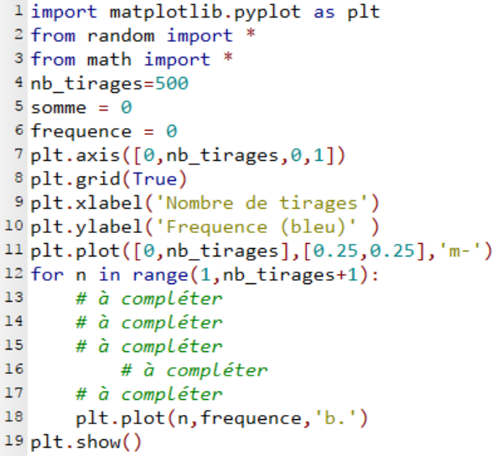

Sur le graphique ci-dessus est représentée l’évolution de la fréquence de l’événement E lors de la répétition de l’expérience 500 fois.
- Vers quelle valeur tend à se stabiliser cette fréquence ?
- Comparer avec la réponse du 1.c.
Partie B : Pour aller loin
On s’intéresse à la probabilité de l’événement E : « La longueur AB est supérieur ou égale à 0,5 »
A chaque tirage au hasard de a et de b, on associe le point M(a ; b) dans un repère orthonormé (O, I, J).
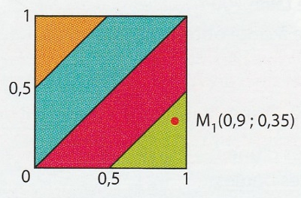
- Reproduire le carré ci-dessous ;
y faire figurer les points M₁(0,9 ; 0,35) et M₂(0,4 ; 0,6).
Préciser dans chaque cas si E est réalisé ou non.
- a. On admet que des points situés dans une même partie
colorée du carré correspondent tous à des issues qui, soit réalisent E soit ne réalisent pas E.
Quelles parties correspondent à la réalisation de E ?
b. Compléter les six lignes de l’algorithme suivant afin d’obtenir le graphique en dessous :
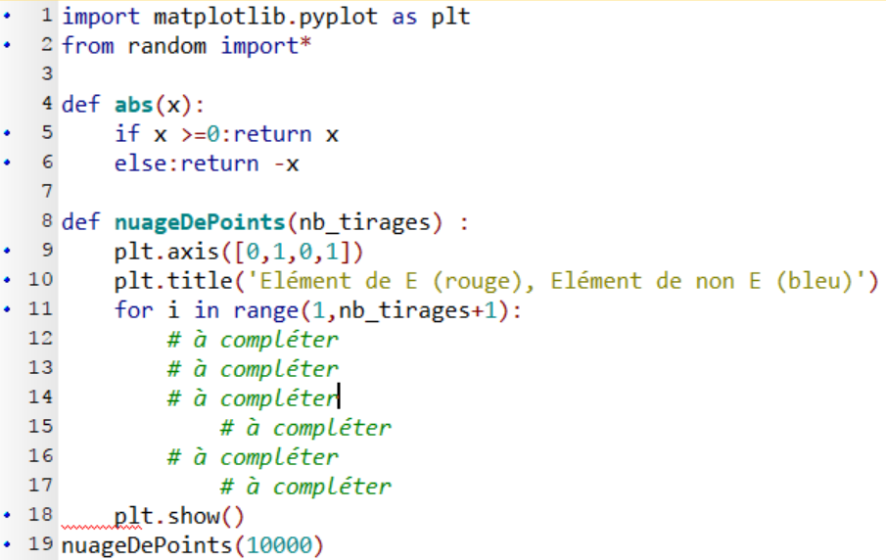
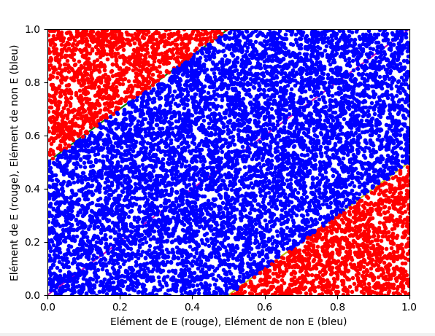

- Les probabilités des événements sont proportionnelles aux aires des parties qui leur sont associées.
Quelle est la probabilité de E ?
Comparer avec l’estimation obtenue dans la partie A.

